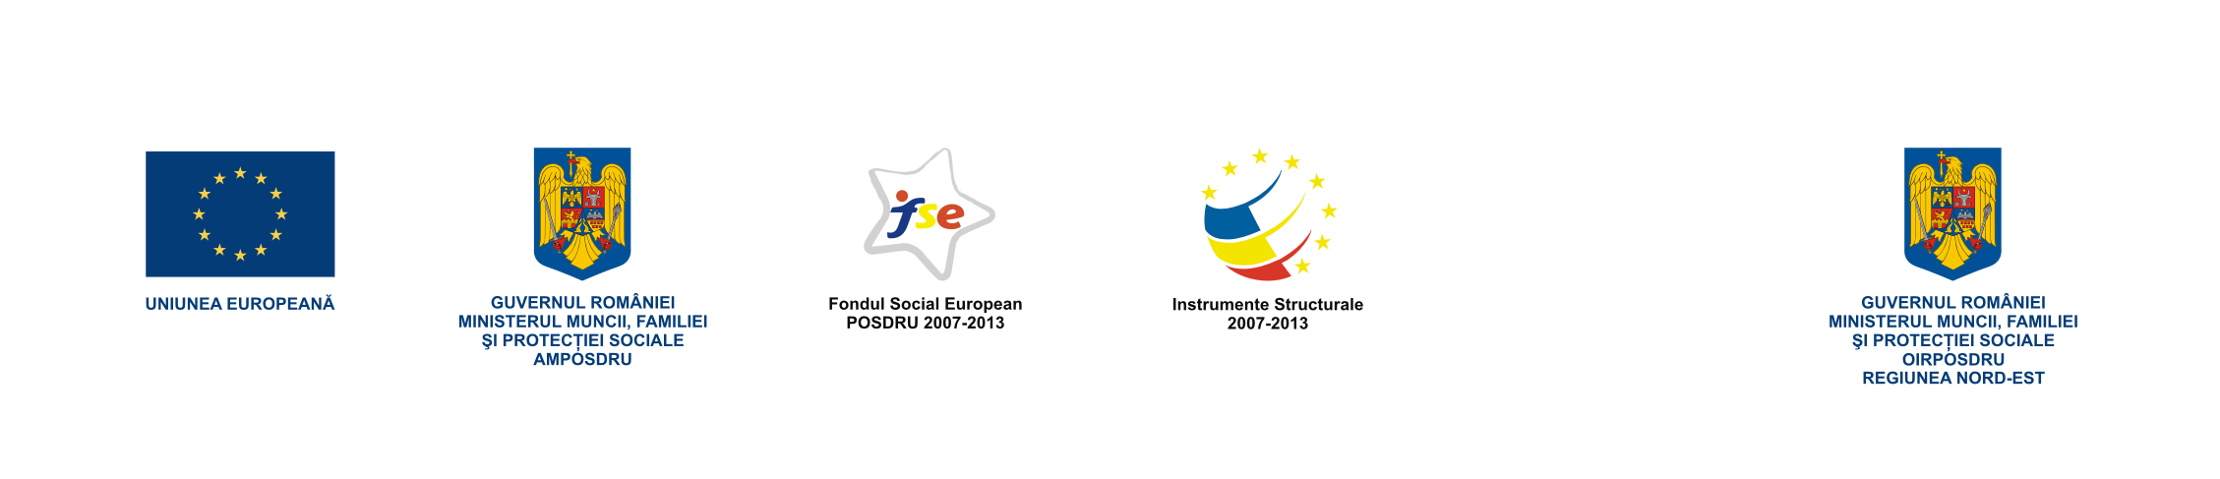
Investeşte în oameni!
Proiect cofinanţat din Fondul Social European prin Programul Operaţional Sectorial Dezvoltarea Resurselor Umane 2007 – 2013
Axa Prioritară 5 „Promovarea măsurilor active de ocupare”
Domeniul Major de Intervenţie 5.1 „Dezvoltarea şi implementarea măsurilor active de ocupare”
Proiect: „INTERNSHIP - Parteneriat de pregătirea tinerilor absolvenţi pentru debutul în carieră”
Contract POSDRU/99/5.1/G/75440

Nr. înreg. 552/07.02.2012

Centrul de Incubare Creativ Inovativ de Afaceri Roznov
în calitate de achizitor anunţă
rezultatul procedurii în vederea atribuirii contractului de
Achiziţie Serviciu de concepere si realizare ”Ghid de bune practici privind imbunatatirea capacitatii de integrare pe piata muncii a somerilor tineri si a somerilor de lunga durata absolventi de invatamant mediu si superior” în cadrul proiectului „INTERNSHIP - Parteneriat de pregătirea tinerilor absolvenţi pentru debutul în carieră” - POSDRU/99/5.1/G/75440

07.02.2012- Oferta selectată şi declarată căştigătoare pentru contractul de achizitie Serviciu de concepere si realizare ”Ghid de bune practici privind imbunatatirea capacitatii de integrare pe piata muncii a somerilor tineri si a somerilor de lunga durata absolventi de invatamant mediu si superior” este oferta depusă de operatorul economic SC START UP PROJECTS CONSORTIUM SRL, cu sediul în Piatra Neamţ. Rugăm ofertantul să se prezinte pentru semnarea contractului.
Contractul s-a atribuit utilizând criteriul “Preţul cel mai scăzut”.
Informaţii suplimentare: Centrul de Incubare Creativ Inovativ de Afaceri Roznov-Neamţ, str. Libertatii, nr. 42, Roznov, cod poştal 617390, judeţul Neamţ, Tel/fax: 0233/665986, 0752-114558, e-mail: cicia2003@yahoo.com, alidia_38@yahoo.com
Persoană de contact: Lidia Avădănei – consilier.

